
Галоўнае ўпраўленне па адукацыi  Брэсцкага аблвыканкама  ДЗЯРЖАЎНАЯ ЎСТАНОВА АДУКАЦЫІ  “БРЭСЦКІ АБЛАСНЫ ІНСТЫТУТ  РАЗВІЦЦЯ АДУКАЦЫІ”  вул. Я.Купалы, 20/1, 224020, г. Брэст  тэл./ факс 35 42 99  эл. адрас: mail@boiro.by  06.09.2024 № 02-05/1652 |  | Главное управление по образованию  Брестского облисполкома  ГОСУДАРСТВЕННОЕ УЧРЕЖДЕНИЕ ОБРАЗОВАНИЯ  “БРЕСТСКИЙ ОБЛАСТНОЙ ИНСТИТУТ  РАЗВИТИЯ ОБРАЗОВАНИЯ”  ул. Я.Купалы, 20/1, 224020, г. Брест  тел./ факс 35 42 99  эл. адрес: mail@boiro.by
 | Начальникам отделов (управлений) по образованию горрайисполкомов
Об участии в обучающих курсах
(онлайн-семинаре)

На основании письма ГУО «Академия образования» от 03.09.2024 №1600-СМДО, а также в соответствии с Республиканским координационным планом мероприятий дополнительного образования педагогических работников на 2024 год ГУО «Брестский областной институт развития образования» информирует о том, что 11.09.2024 года ГУО «Академия образования» проводит обучающие курсы (онлайн-семинар) «Конструирование современного урока средствами онлайн-инструментов» для педагогических работников.
В ходе проведения семинара слушатели смогут получить знания в области применения образовательных онлайн-инструментов на различных уроках, усвоить алгоритм создания тестов, онлайн-игр, квестов, познакомиться со спецификой их использования в школе, получить рекомендации по организации учебного занятия с использованием различных образовательных онлайн инструментов.
По окончании обучения каждый слушатель получит сертификат об обучении установленного образца.
Стоимость обучения – 44 белорусских рубля.
Время проведения: 14.00 – 17.00.
Предварительная регистрация по ссылке: clck.ru/3CuiKT
Условиями участия в онлайн-семинаре являются:
- регистрация по указанной ссылке;
- заполнение и подписание договора об оказании услуг при реализации образовательных программ на платной основе (договор будет выслан по электронной почте после регистрации);
- оплата за участие в онлайн-семинаре (производится после предварительного письма или звонка методиста Академии образования и подтверждения регистрации).
Договор и квитанцию об оплате (сканированный вариант (фото) необходимо выслать не позднее чем за 2 рабочих дня до начала обучения на адрес электронной почты: innov@akademy.by.
По итогам обучения слушателям будет направлен сертификат об обучении установленного образца на адрес, указанный в процессе регистрации (просим корректно указывать индекс и почтовый адрес).
За день до онлайн-семинара участникам, приславшим договор и фото (скан) квитанции об оплате, придет ссылка для участия.
Платежные реквизиты: Получатель: государственное учреждение образования «Академия образования», расчетный счет BY61 АКВВ 3632 0000 0053 9000 0000, БИК (BIC) AKBBBY2X в ЦБУ №514 ОАО «АСБ Беларусбанк», г. Минск, ул. Сурганова, 47а, УНП 193743175.
При оплате физическим лицом в квитанции обязательна пометка: предоплата за курсы, код – 004.
В системе ЕРИП оплата производится по следующей схеме: Образование и развитие / Дополнительное образование и развитие / Академии, институты / Государственное учреждение образования «Академия образования» / Предоплата за курсы / Код группы 004, Ф.И.О. плательщика / Сумма платежа 44,00 (сорок четыре) белорусских рубля.
При осуществлении платежа в кассе банка необходимо сообщить кассиру о необходимости проведения платежа через систему «Расчет» (ЕРИП).
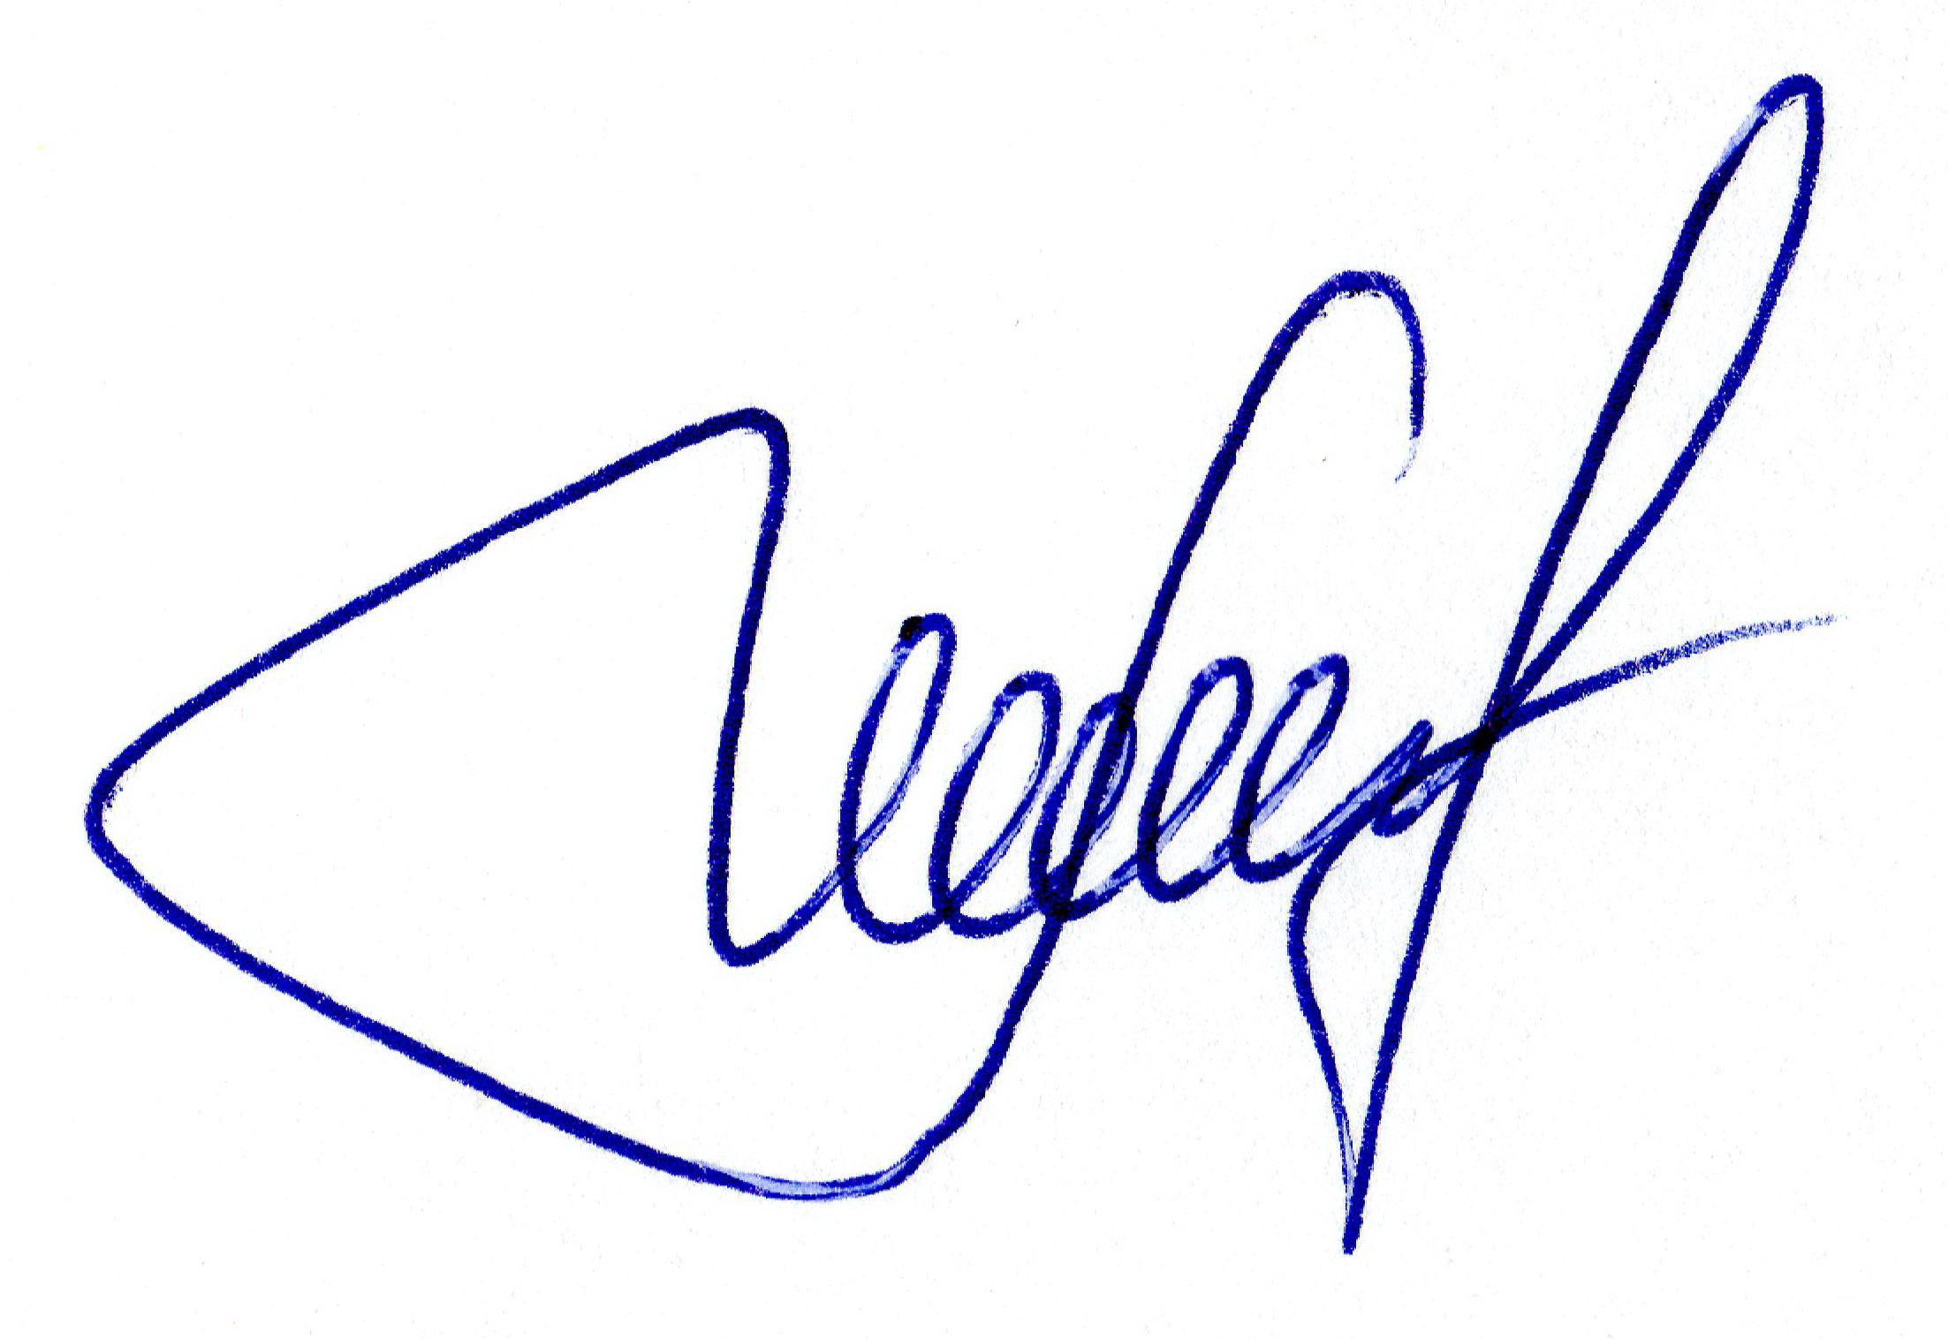
Дополнительная информация по телефону: 8(017)378 78 47.

Ректор А. В. Мощук

При1

приложение 1.2021 №

2. Отзыв на проект

11Веремейчик 98 06 91

